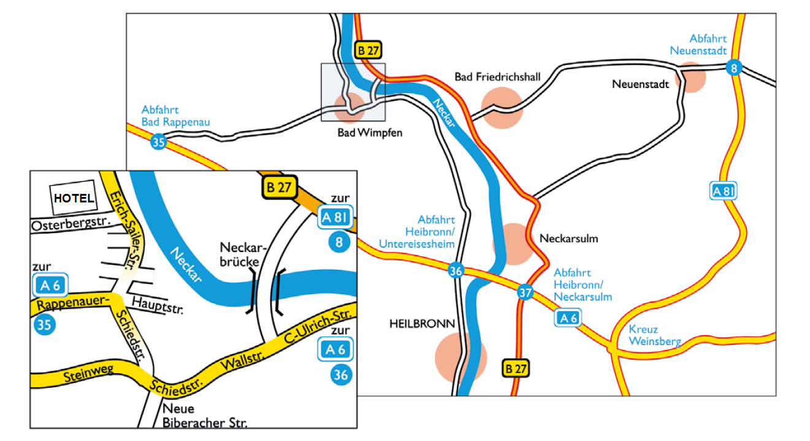
Anfahrtsplan

Anfahrt mit dem PKW:

Von der A 6 (E 50) Mannheim-Heilbronn:
Ausfahrt Nr. 35 „Bad Rappenau“ über Bonfeld nach Bad Wimpfen
Von der A 81 (E 41) Stuttgart-Heilbronn bzw. Würzburg-Heilbronn:
am Weinsberger Kreuz auf die A 6 Richtung Mannheim:
Ausfahrt Nr. 36 „Heilbronn/Untereisesheim“ über Untereisesheim nach
Bad Wimpfen

Navigationskoordinaten:
Osterbergstraße 16, 74206 Bad Wimpfen
49.2331167563647, 9.157304665490368

Parken:
Die Einfahrt zur hoteleigenen Tiefgarage befindet sich in der Osterbergstraße.
Die Parkgebühren betragen € 8,50 pro Tag.

Anfahrt mit der Bahn:
Bad Wimpfen liegt an der DB-Strecke 706 Heilbronn-Heidelberg (über Sinsheim)
Fahrplanauskünfte erhalten Sie über folgende Internet-Seiten:
http://reiseauskunft.bahn.de und http://www.efa-bw.de

